TRYBE
Modulo III – Back-end

Bloco 21 – SQL - Aprofundar

1) Funções mais usadas no SQL

Objetivo: encontrar informações estatísticas e temporais sobre seus dados.

Manipular strings

SELECT UCASE('string'); //STRING
SELECT LCASE('String'); //string

SELECT REPLACE('Oi, tudo bem', 'bem', 'bom'); // Oi, tudo bom

SELECT LEFT('Baguette', 3); //Bag
SELECT RIGHT('Baguette', 4); //ette

SELECT LENGTH('Baguette'); //8

SELECT SUBSTRING('Oi, eu sou uma string', 5, 2); //eu (extrair 2 à partir de indice 5)
SELECT SUBSTRING('Oi, eu sou uma string', 5); //eu sou uma string (o resto à partir de i5)

Condicionais

IF
SELECT IF(condicao, valor_se_verdadeiro, valor_se_falso);

CASE - Para condicionar com mais de um cenário
SELECT CASE
WHEN condicao THEN valor
ELSE valor padrao
END;

Funções matemáticas do MySQL

Operações
+
-
*
/ (resultado com decimais)
DIV (resultado inteiro)
MOD (resto)

Arredondar
ROUND, CEIL (para cima), FLOOR (para baixo)

Exponenciação, Raiz Quadrada e Valor aleatório
SELECT POW(2, 2); -- 4
SELECT SQRT(9); -- 3
SELECT RAND(); //entre 0 e 1

Trabalhar com datas

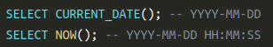
DATE – DATETIME – TIMESTAMP para diversos formatos.
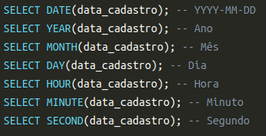

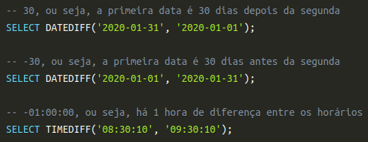

Combinando:
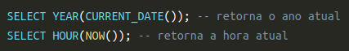

Funções de agregação
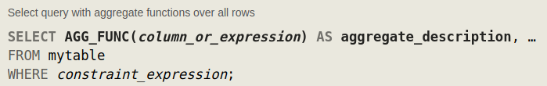

AVG, MIN, MAX, SUM e COUNT

Ou seja Média, Minimum, Maximum, Soma, Quantidade:

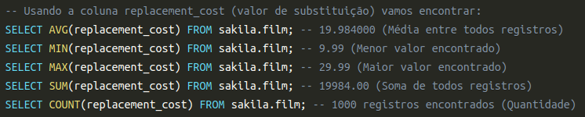

GROUP BY e HAVING
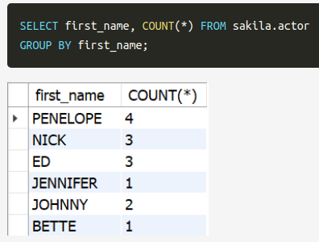
Para exibir e filtrar dados de forma agrupada.*

1/ Primeiro agrupa:
GROUP BY para remover dados duplicados:
SELECT coluna(s) FROM tabela
GROUP BY coluna(s);

Uso combinado com funções de agregação →

2/ Depois filtra:
HAVING (equivalente para Group By do When para Select):

SELECT group_by_column, AGG_FUNC(column_expression) AS aggregate_result_alias, …
FROM mytable
WHERE condition
GROUP BY column
HAVING group_condition;

Declarar variável

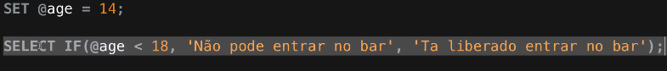
SET @variable_name = variable_value;
----------------------------------------------------------------------------------------------------------------

2) Descomplicando JOINs e UNIONs

JOIN - relacionamento entre uma tabelas vs UNION - entre resultados de uma query.
A primeira junta na vertical (tabelas), a segunda na horizontal (registros).

INNER JOIN

SELECT t1.coluna, t2.coluna
FROM tabela1 AS t1
INNER JOIN tabela2 AS t2
ON t1.coluna_em_comum = t2.coluna_em_comum;

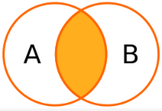
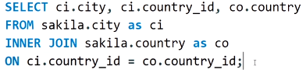

// mostrar cidade, id e pais de duas tabelas onde o ponto comum é o id (condição do ON)
INNER JOIN retorna registros de tabelas onde os dados se cruzam.

LEFT/RIGHT JOIN

A diferença é de foco.
No LEFT, são retornados todos os registros da tabela esquerda e valores correspondentes da tabela da direita, caso existam. Valores que não possuem correspondentes são exibidos como nulos.
O contrário com o RIGHT.
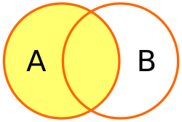
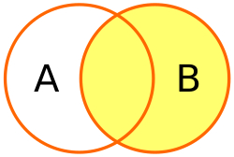

LEFT vs RIGHT

SELF

Caso em que uma tabela faz JOIN consigo mesma, usando os aliases:

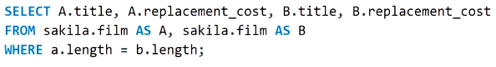
SELECT columns
FROM sametable AS a, sametable AS b
WHERE condition

UNION / UNION ALL

Para unir os registros de uma tabela com outra.

SELECT columns from bank.table;
UNION
SELECT columns from otherbank.table;
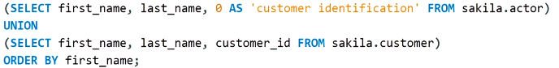
// Têm que manter o mesmo número de colunas, mesmo simulando uma com valor padrão.
// Com parênteses para o Order funcionar corretamente

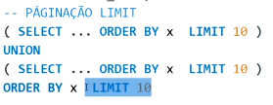

UNION remove os dados duplicados, enquanto o UNION ALL os mantém.

Resumo do dia
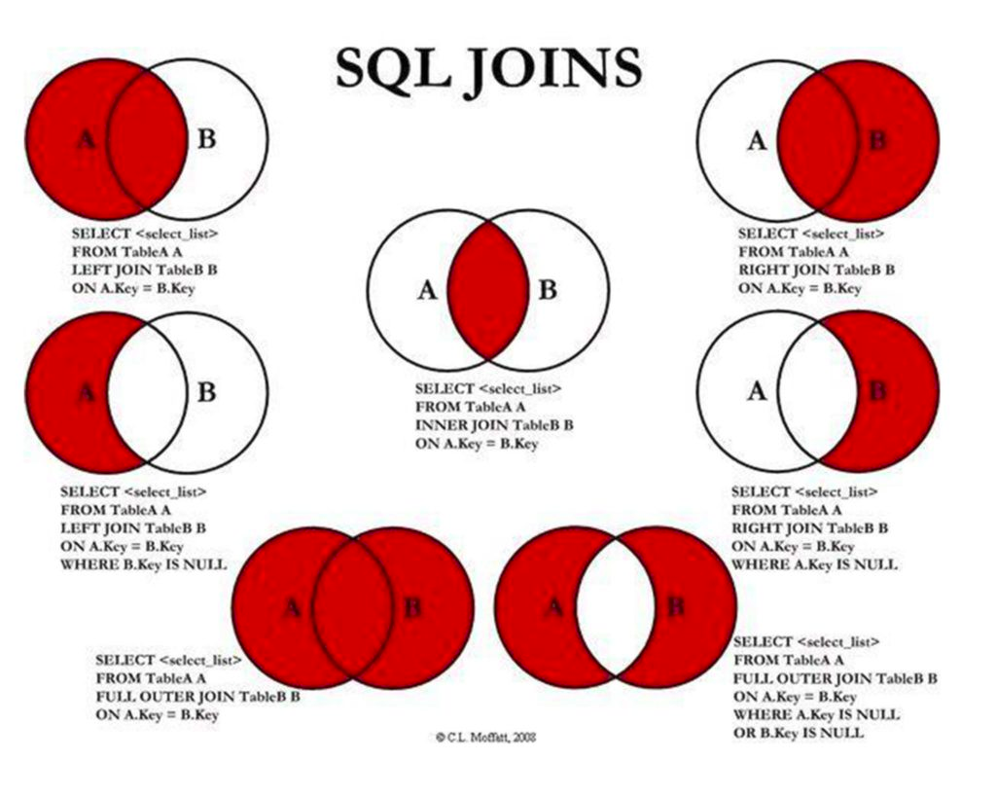

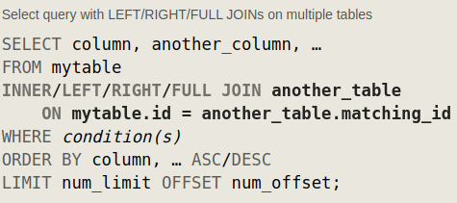
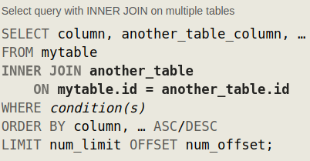

//INNER vs OUTER join sintaxes

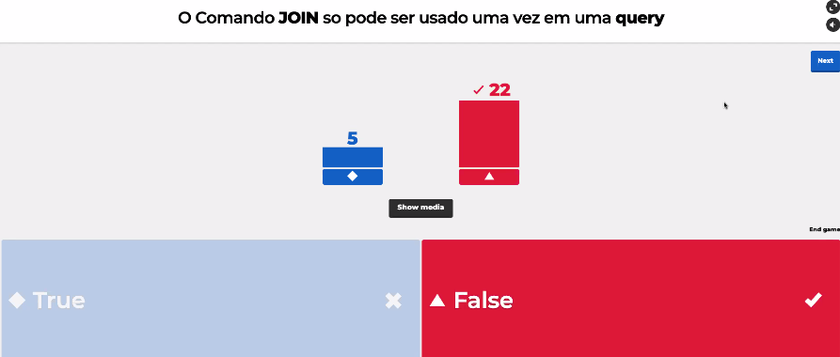

-----------------------------------------------------------------------------------------------------------

2) Stored Routines & Subqueries

SUBQUERY para montar uma query dentro de outra;
EXISTS para verificar se o resultado de uma query existe;
STORED PROCEDURES e STORED FUNCTIONS para criar blocos de código reutilizáveis (manifesto DRY: Don’t Repeat Yourself).

SUBQUERY
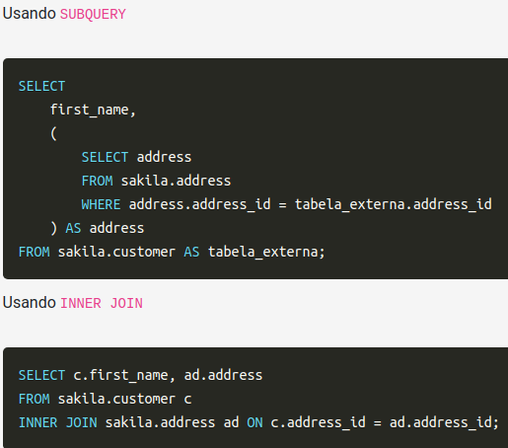
Delimitada por () e dada um alias com AS. →

Escolher entre Subquery e Join

Comparar performances respetivas com o “query cost” ou seja Execution plan (quanto menor o valor, melhor).
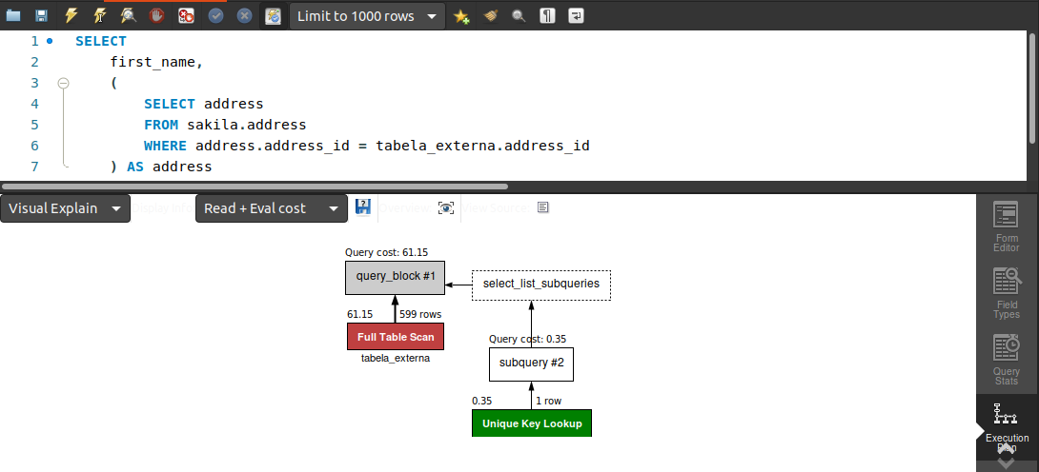

EXISTS

Retorna os registros da tabela A que possuem um relacionamento com os registros da tabela B.
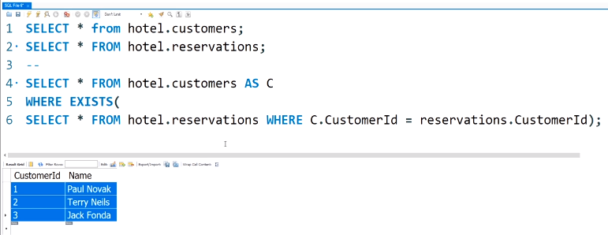

//resposta: apenas 3 costumers fizeram reserva
Dica: também pode usar NOT EXISTS.

STORED PROCEDURES

Para armazenar pedaços de código reutilizáveis.

Variável
SET @my_school = 'BeTrybe';
SELECT @my_school;

Nomear: Padrão VerboResultado

Delimitar fim de declaração
DELIMITER &&

Tipos de dados (link)
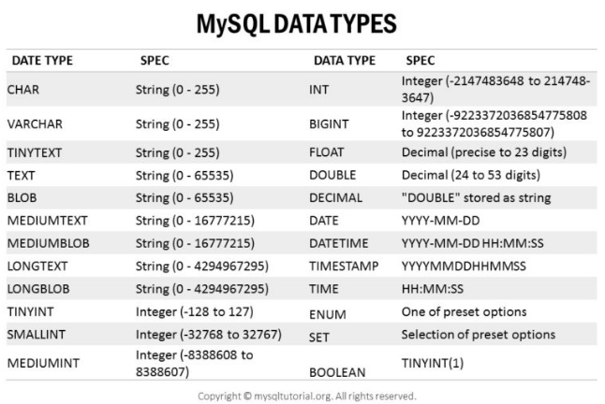

Sintax

USE banco_de_dados; -- obrigatório para criar a procedure no banco correto
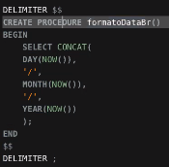
DELIMITER $$ -- definindo delimitador

CREATE PROCEDURE nome_da_procedure(@parametro1, @parametro2, ..., @parametroN) -- parâmetros
BEGIN -- delimitando o início do código SQL

END $$ -- delimitando o final do código SQL

DELIMITER ; -- muda o delimitador de volta para ; - o espaço entre DELIMITER e o ';' é necessário

Tipos de stored procedure (4):

Procedure sem parâmetros;

Procedure com parâmetros de entrada (IN);
(Ao definir um parâmetro do tipo IN, podemos usá-lo e modificá-lo dentro da nossa procedure)

Procedure com parâmetros de saída (OUT);
(útil quando você precisa que algo seja avaliado ou encontrado dentro de uma query e te retorne esse valor para que algo adicional possa ser feito com ele)

Procedure com parâmetros de entrada e saída (IN-OUT).
(quando é necessário que um parâmetro possa ser modificado tanto antes como durante a execução de uma procedure)

Vantagem do Procedure (centralizar) vs Desvantagem (contra separation of concerns).

STORED FUNCTIONS

Definir o tipo de retorno da função:
DETERMINISTIC - Sempre retorna o mesmo valor ao receber os mesmos dados de entrada;
READS SQL DATA - Indica para o MySQL que sua função somente lerá dados.

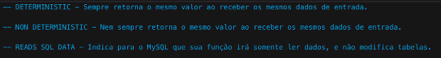

Sintax

USE banco_de_dados; -- obrigatório para criar a função no banco correto
DELIMITER $$

CREATE FUNCTION nome_da_function(parametro1, parametro2, ..., parametroN)
RETURNS tipo_de_dado tipo_de_retorno
BEGIN
query_sql
RETURN resultado_a_ser_retornado;
END $$

DELIMITER ;

STORED PROCEDURES vs STORED FUNCTIONS

Function seria para fazer coisas pequenas porém que seriam repetitivas sem ela.
Procedure é para um trabalho mais amplo, realizando diversas operações ao mesmo tempo.

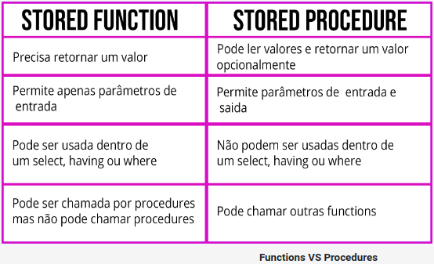

//chamadas através do comando SELECT (function) vs CALL (procedure)
// obrigatoriamente retorna algum valor vs retorno de valor opcional

